**COMITE SPORT ADAPTE DORDOGNE**

Maison départementale des sports

46 rue Kléber – 24 000 Périgueux

Tél : 06 46 90 00 53

E-mail : [clement.liabot@sportadapte.fr](mailto:clement.liabot@sportadapte.fr)

En partenariat avec Les Papillons Blancs de Bergerac, le comité Dordogne du sport adapté vous invite à participer à cet événement :

**CROSS DEPARTEMENTAL**

**SPORT ADAPTE JEUNE**

Journée Compétitive

**MERCREDI 02 OCTOBRE 2024**  
Plaine des jeux de Picquecailloux

24100 – Bergerac

***PROGRAMME SPORTIF PREVISIONNEL***

11H00 Accueil des sportifs

11H15 Ateliers ludiques en relais

12H00 Repas sur place **Repas issus de vos paniers de préférence format sandwich.**

13H00 Début des courses (1km puis 2km)

14H30 Remise des récompenses et fin de la journée

***INFORMATIONS SPORTIVES***

* Equipement : Prévoir une tenue sportive **et des épingles à nourrice (4 par sportif)**.
* Course mixte : Nous vous proposons un mode de participation en binôme avec un sportif UNSS. Merci de cocher la case correspondante si vous disposez d’un binôme ou si vous souhaitez (dans la mesure du possible) courir avec un sportif UNSS.
* Catégories d’âges :

|  |  |  |  |  |  |  |
| --- | --- | --- | --- | --- | --- | --- |
| Année | -10 ans | -12 ans | -14 ans | -16 ans | -18 ans | -21 ans |
| 2024/2025 | 2015 et après | 2014-2013 | 2012-2011 | 2010-2009 | 2008-2007 | 2006 à 2004 |

* **La Licence compétitive FFSA 2024/2025 est obligatoire**

**Attention : Lors de ce cross ne seront ouvert que des parcours de cross court. Merci de bien vouloir indiquer dans la fiche d’inscription la distance correspondant à la catégorie d’âge de vos sportifs (1000 ou 2000 m).**

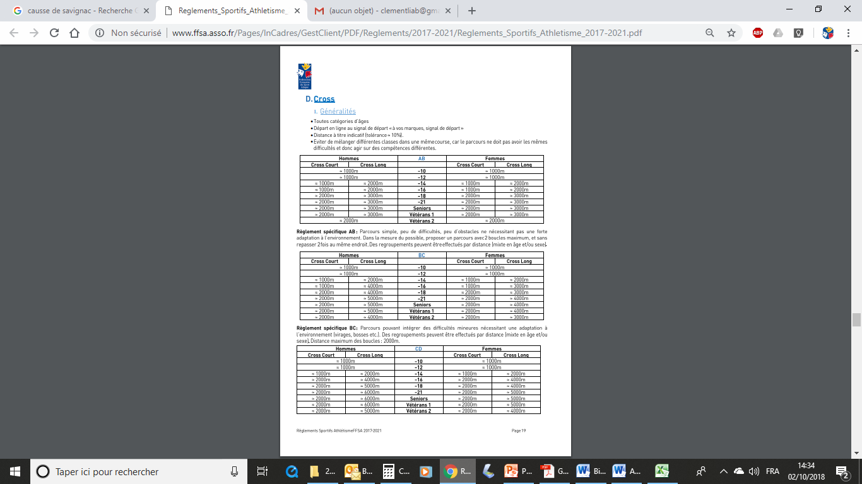

**COMITE SPORT ADAPTE DORDOGNE**

Maison départementale des sports

46 rue Kléber – 24 000 Périgueux

Tél : 06 46 90 00 53

E-mail : [clement.liabot@sportadapte.fr](mailto:clement.liabot@sportadapte.fr)

**FICHE D’ENGAGEMENT - CROSS DEPARTEMENTAL**

**SPORT ADAPTE JEUNE**

**Bergerac – Mercredi 02 octobre 2024**

**A renvoyer au CDSA24 avant le Vendredi 27 septembre 2024**

|  |  |
| --- | --- |
| **N° d’affiliation  et nom de l’Association** |  |
| **Email** |  |
| **Accompagnateur + N° tel** |  |

|  |  |  |  |  |
| --- | --- | --- | --- | --- |
| **NOM – Prénom** | **Classe (AB-BC-CD)** | **Né le** | **Sexe** | **Souhaite courir en binôme** |
|  |  |  |  |  |
|  |  |  |  |  |
|  |  |  |  |  |
|  |  |  |  |  |
|  |  |  |  |  |
|  |  |  |  |  |
|  |  |  |  |  |
|  |  |  |  |  |